**2024年福建省立医院重症医学中心**

**《重症超声与血流动力学》专项进修项目（秋季班）**

**招生简章**

福州大学附属省立医院/福建省立医院是一所集医疗、教学、科研、预防和保健为一体的非营利性三级甲等综合医院，是我省临床诊疗、医学研究、医学教育、预防保健的中心。2022年7月，开启“一院两区”新发展格局；2024年5月，成建制划转至福州大学。两院区编制床位3005张，年门急诊病人约280万人次，出院病人约12.5万人次，住院手术例数约6万人次。在国家卫生健康委三级公立医院绩效考核中连续位居前50名并取得A+的优秀成绩，连续多年入选香港艾力彼医院管理研究中心发布的中国医院竞争力排行榜百强。

福建省立医院重症医学科为福建省首批国家临床重点专科，省政府“高水平医院建设”支持专科，是福建省重症医学中心及福建省重症医学质控中心挂靠单位，福建省医学会重症医学分会主任委员单位，全国首批重症医学专业国家专科培训基地，中国重症超声研究组（CCUSG）福建工作组组长单位。连续 5 年荣获复旦大学医院管理研究所华东地区重症医学专科最佳声誉提名，入选 2020 年度中国医院科技含量百强科室。科室先后荣获“国家级青年文明号”、“国家级巾帼文明岗”、“福建省工人先锋号”、“福建省直机关五四青年奖章集体标兵”等荣誉称号。

目前重症医学科拥有总床位数近200张，床位使用率＞95%，重症患者救治成功率＞90%。能够独立开展ECMO、IABP、血液净化、人工肝、有创及无创血流动力学监测、呼吸功能监测、神经功能多模态监测、重症超声等治疗与监测技术。

自2011年中心开展重症超声以来，遵循重症超声诊疗规范，执行重症超声诊治流程，建立重症超声质控标准，收集了丰富的临床病例及典型图像。2015年6月以来，共举办过11期福建省重症超声培训班，通过不同系列的专项课程，积累了丰富的重症超声培训经验。2018年中国重症超声福建工作组成立以来，通过医联体协作、定点帮扶及名医工作室等方式，区域影响力不断扩大。

中心于荣国主任为福建省医学会重症医学分会第三届主任委员，福建省重症医师协会副会长，中国医师协会重症医学分会常务委员，中国病理生理学会危重病专业委员会委员，中国重症超声福建工作组组长。石松箐主任为福建省医学会重症医学分会现任主任委员、福建省重症医学质控中心主任、中华医学会重症医学分会第六届委员会常务委员、中国女医师协会重症医学专业委员会常务委员、福建医科大学急诊教研室副主任。尚秀玲主任为福建省立医院重症医学中心主任，福建省疑难重症研究重点实验室副主任，中华医学会重症医学分会第五届青年委员会委员，福建省医学会重症医学分会常务委员，中国重症超声研究组工作委员会常务委员，中国重症超声福建工作组副组长。中心人员近年来还分获福建省科技进步一、二、三等奖，福建省医学科技奖一、二等奖，福建省“五四青年科技奖” 及福建省“雏鹰计划”青年拔尖人才等荣誉。

中心目前配有床旁超声仪10台（GE Venue 2台、SonoSite X-PORTE 2台、SonoSite EDGE II 1台，Wisonic 2台，Delicasz TCD 2台，掌上手持超声1台），血流动力学监测仪多台（PiCCO2、Swan-Ganz、Edwards EV1000、Uscom，Csm3000，Nicco等），拥有CCUSG全国培训师 7名，完全满足重症超声与血流动力学教学培训的需求。

2024年4月，福建省立医院重症医学中心首期《重症超声与血流动力学专项进修班》共招收省内外县市级的学员7名，通过循序渐进的体系化教学，学员们完成了蜕变，收获了惊喜，在临床诊疗实践中具化了重症超声血流动力学的评估与应用。经过严格的结业病例汇报，笔试及操作考试，全部以优异的成绩毕业。

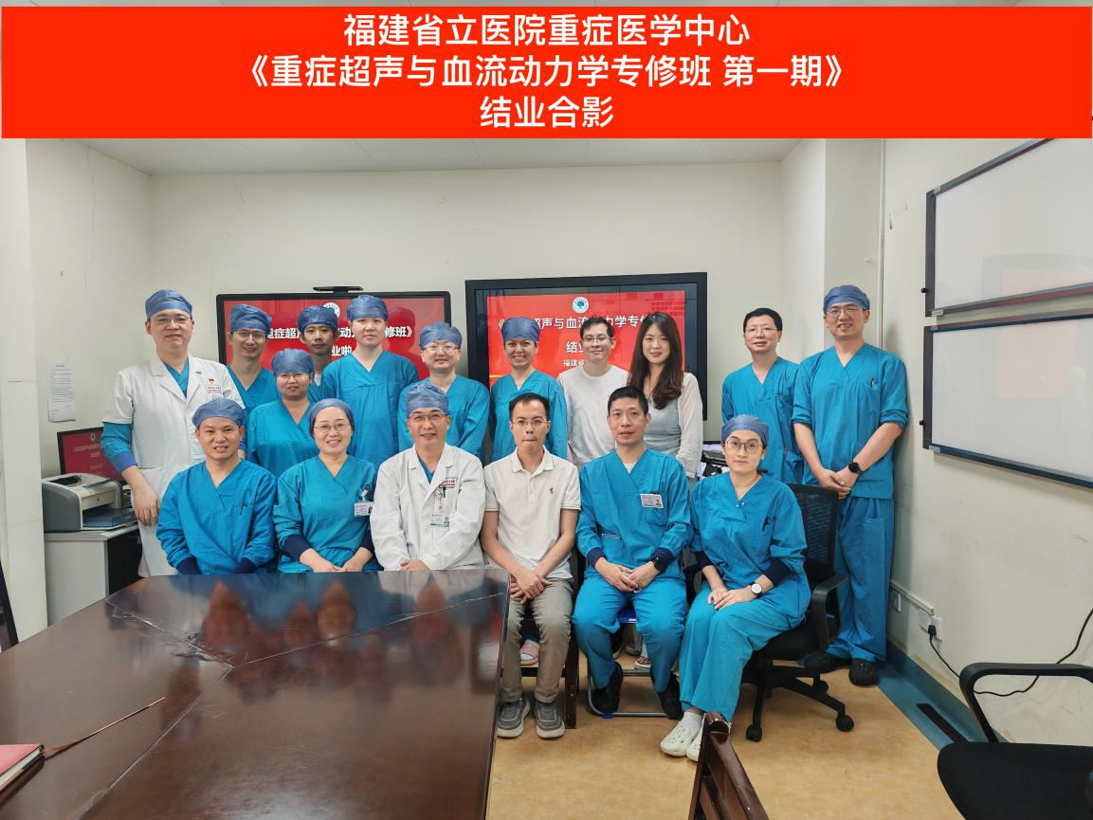

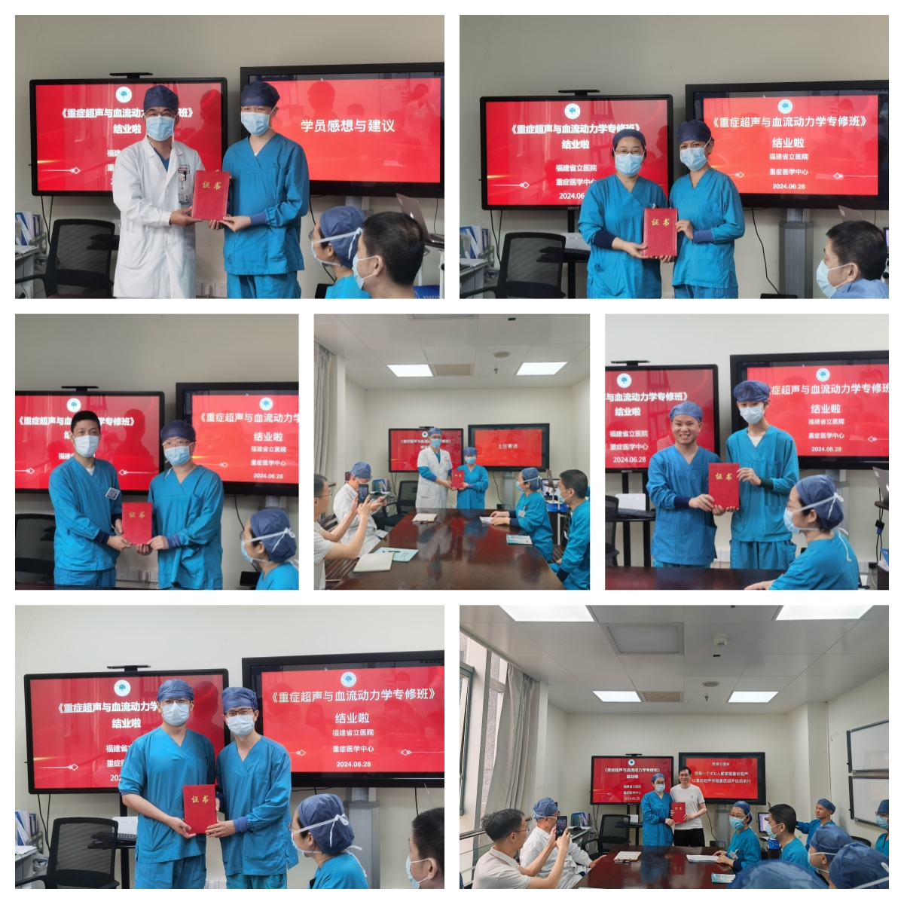

国内知名重症专家北京协和医院刘大为教授及王小亭教授为专修班传授重症医学临床思维与重症超声理念。

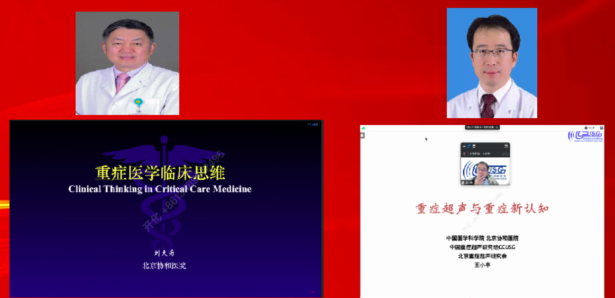

经过多次集体打磨，中心有了完善的重症超声与血流动力学课程体系。老师们精心备课，系统教学。

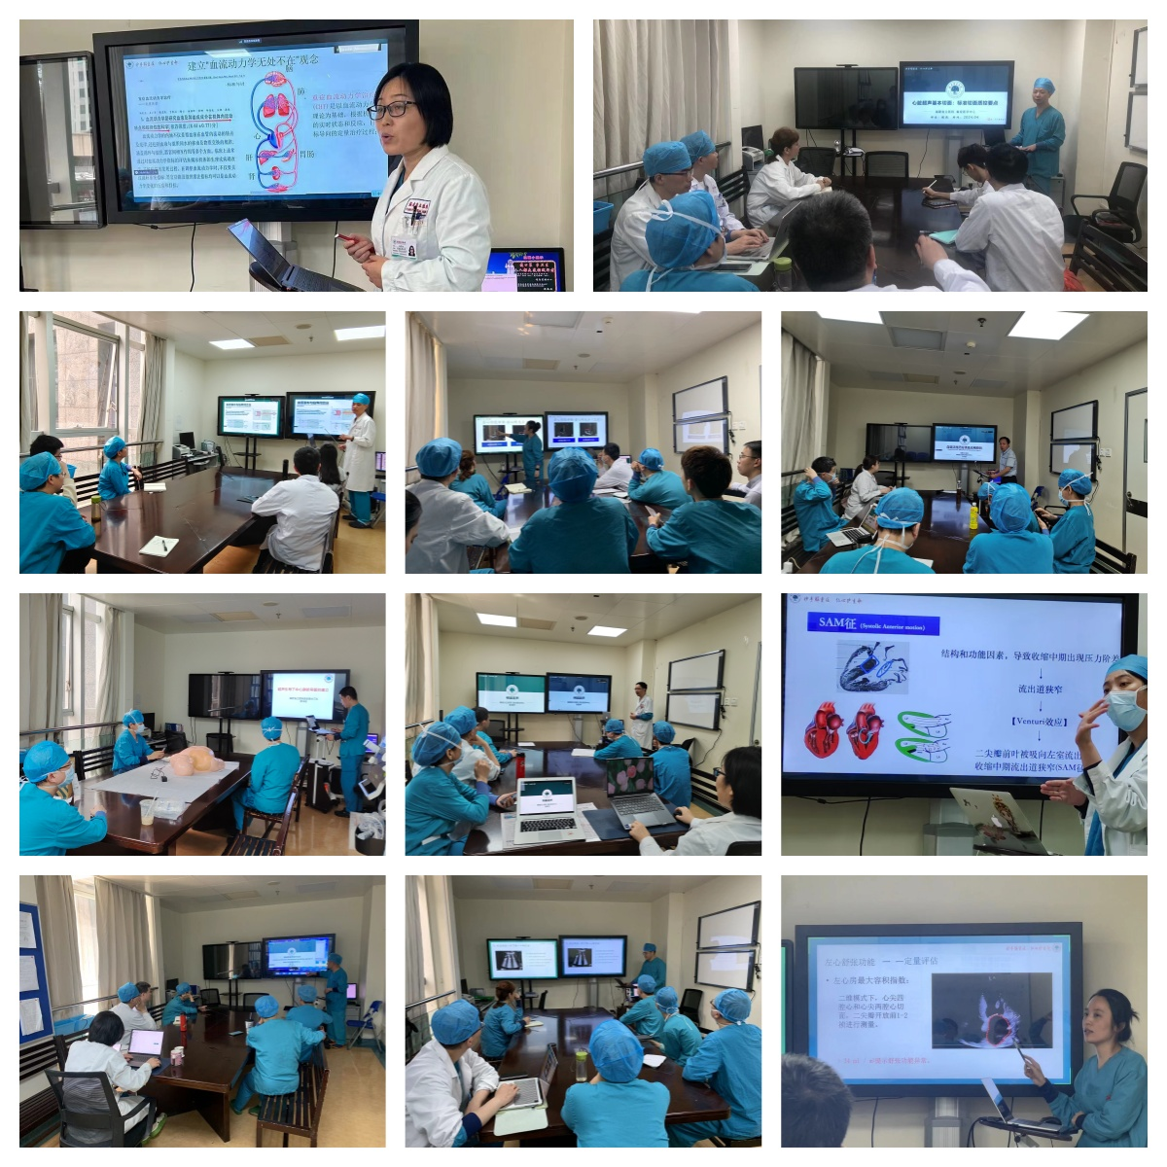

理论联系实践，思想化为行动，课后同步手把手操作是重症超声质控的关键环节。

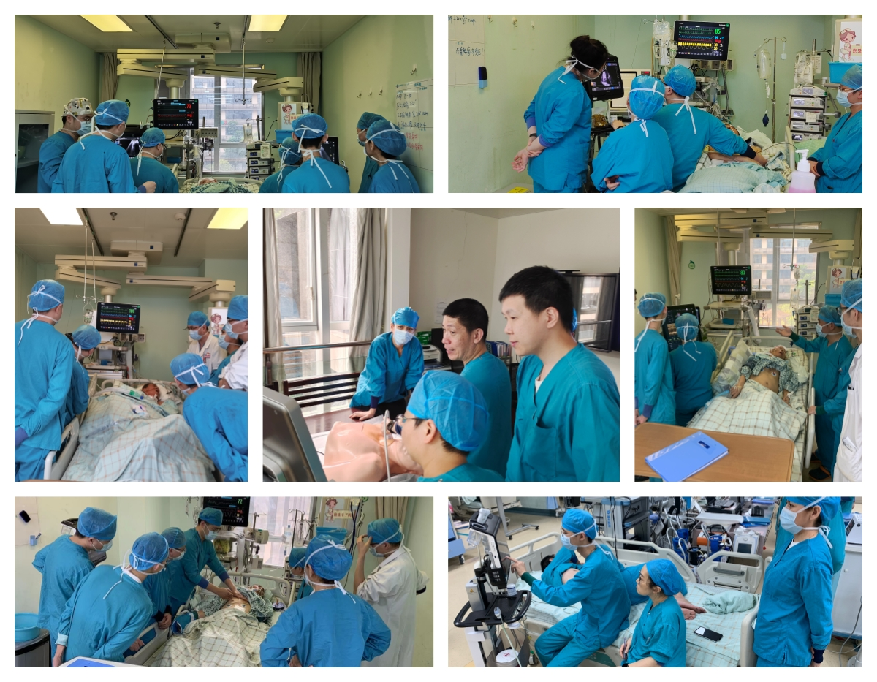

教授查房，典型病例讨论，将重症超声与重症临床思维深度融合，具化了重症超声在临床诊疗中的可视化作用。

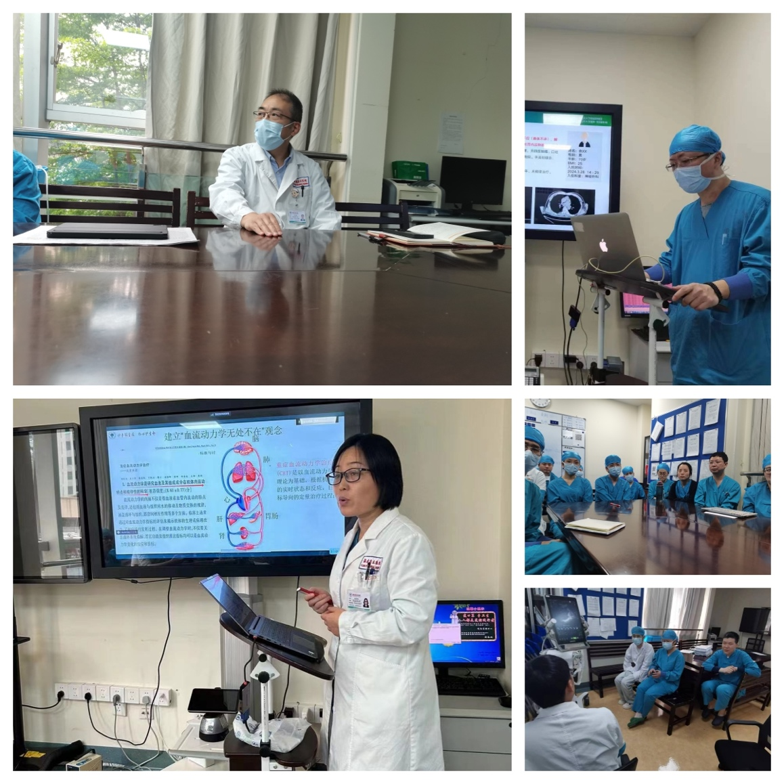

纸上得来终觉浅，绝知此事要躬行。学有所成与专修班学员们每日的坚持分不开。

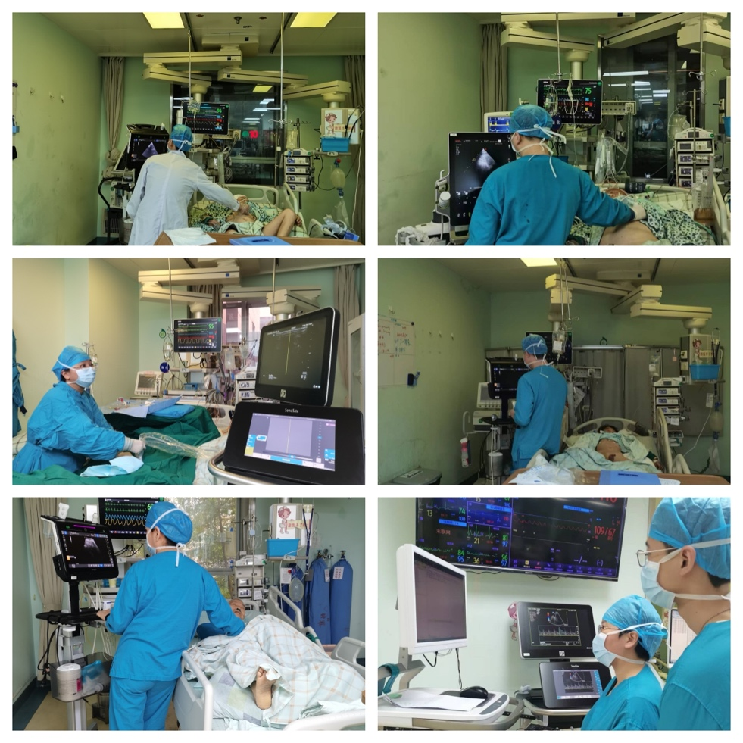

**进修学员要求**

1、思想作风良好，身体健康；

2、从事重症/急诊/呼吸重症/心脏重症相关专业，工作两年及以上的临床医生；

3、参加过中国重症超声研究组（CCUSG）重症超声相关培训班。未曾参加者，请于报名前完成下方网络学习并获取证书）。

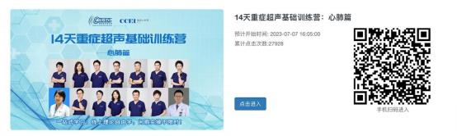

**培训目标**

1、掌握重症超声与血流动力学理念与思维；

2、掌握氧供器官（心肺）与氧耗器官（肾脏、胃肠、颅脑）的超声血流动力学评估流程；

3、掌握重症超声引导动静脉穿刺，超声引导胸腹腔置管，超声引导鼻肠管放置等技术；

4、利用超声可视化技术进行临床病例的诊治；

5、通过重症超声助力重症救治水平提升；

6、培养能独立开展重症超声和引领团队的“超人”。

**培训内容及方式**

专修班教学课程由尚秀玲主任全面负责设置，配备重症超声导师全程指导，内容包括：

**①理论授课**

采用小班制授课，对重症超声与血流动力学理论进行系统化教学。以重症超声与血流动力学为主线，内容涵盖：氧供器官血流动力学（心脏，肺脏），氧耗器官血流动力学（肾脏、胃肠及颅脑），静脉动脉超声评估，重症相关操作。重在传授超声可视化技术如何指导临床连续评估与动态干预。

授课安排：每周2-4次，每堂课60-90min。

参考书籍：重症医学临床思维（刘大为主编，人民卫生出版社，2023），临床血流动力学（刘大为主编，人民卫生出版社，2013），实用重症医学（刘大为主编，人民卫生出版社，2017），重症超声（刘大为、王小亭主编，人民卫生出版社，2017）、超声血流动力学（王小亭、刘大为主编，人民卫生出版社，2021）。

**②床旁教学**

专修班学员每日跟组查房，轮流安排学员跟班值班，对新入患者进行全身系统化的入科筛查，病情变化及时进行目标导向性筛查，出具临床超声报告，带教老师每日进行审核点评。强调重症思维指导下的重症超声应用与质控原则（CPVAP原则），规范标准切面获取的同时，重在解读重超背后的病理生理意义。

**③超声查房**

每位学员主管1-2名患者，每周进行1-2次科室集体超声查房，手把手纠正学员重症超声检查手法，根据4s原则详细解读重症图像，寻找临床治疗位点，指导后续诊疗方向。

**④超声质控**

每周对学员的超声图像及经管病例进行集体点评与质控，优秀病例可选送“福建省重症医学中心”公众号平台发布。

**⑤典型病例汇报**

每周选取1-2个典型病例，对重症临床思维进行辨析，深入解读重症超声背后的病理生理意义，引导学员利用重症超声进行方案化检查及流程化评估，逐步形成临床工作流。

**⑥文献学习**

定期组织学员进行超声文献汇报与讨论，鼓励学员独立思考，勤于深耕，追逐精化。优秀翻译作品，可推荐“重症超声研究组”微信公众号发布。

**⑦教授查房**

不定期邀请国内CCUSG专家进行《重症超声与血流动力学》专项查房、病例讨论。

**⑧定期考核**

对专修班学员进行每月一次的考核，考核内容包括：理论考试、实践操作、图像解读、病例思辨等，巩固阶段学习成果。

**⑨科研培训**

按照学员个人兴趣及专业方向，安排专人指导重症超声科研立题、资料收集、数据分析、论文撰写，投稿及修改工作。

**⑩院内学习**

全程组织参加福建省立医院重症医学中心的所有教学活动，近距离接触重症呼吸、重症心脏、重症神经、重症消化、重症感染等相关学术理念。协助有兴趣者参加福建省立医院相关科室举办的继续教育项目（急诊医学中心、麻醉医学中心、胃肠医学中心、胸部医学中心等）。

**⑪其他专项培训**

所有专修班学员均可优先参加福建省立医院重症医学中心举办的所有培训班，包括**福建省重症超声培训班，重症血液净化学习班**等。

**⑫结业考试**

3个月专修班结束前，统一组织结业考试（理论+实操+临床病例）。

**培训时长、招收月份及费用**

1、时长：3个月/期；

2、招收月份：每年2期，3月份及10月份；

3、本期专修时间：10月8日-1月8日

4、进修费用：100元/月。

5、食宿自理，回本单位报销。

备注：为保证培训效果，专修班限招10人。

**报名流程**

1、报名方式：下载并填写《福建省立医院专项进修项目申请表》（附件，下载地址：福建省立医院官网-行政管理-毕业后教育-进修申请-专项进修项目，网址：https://www.fjsl.com.cn/node/271.jspx），原单位盖章后扫描发送至fjslyjb@126.com，邮件主题为**“专项进修项目名称+学员姓名+单位名称”**。欢迎电话或邮件咨询。

2、学员发送电子邮件后，我院继教办将发送进修通知到学员电子邮箱，请注意查收，学员按电子邮件准备报到材料，按时到继教办办理进修手续。

**3、2024年第二期，报名截止时间：2024年9月25日，科室报到时间：2024年10月8日，9时，报到地点：福建省立医院（东街院区）3号楼3楼，重症医学三科（1区）**

1. 科室报到材料目录：《福建省立医院专项进修项目申请表》、医师资格证书、执业证书。

**备注：以上材料为复印件，各一份。**

5、联系方式：教育处：林全生老师（0591-88216022），福建省立医院重症医学中心：陈开化（13489142496）。